Se solicita simular el sorteo para la participación en el “Juego del Corchito” donde dos participantes demuestran su habilidad para ingresar un corcho dentro de una copa ubicada a cierta distancia.  
   
Construir un JSP que presente una tabla y un botón “Agregar”. Al hacer clic en el botón “Agregar” deberá ejecutarse una invocación con AJAX que permita agregar una fila a la tabla con un campo de texto para informar el nombre del participante.   
Junto con la presentación inicial de la página, agregar automáticamente una fila a la tabla.

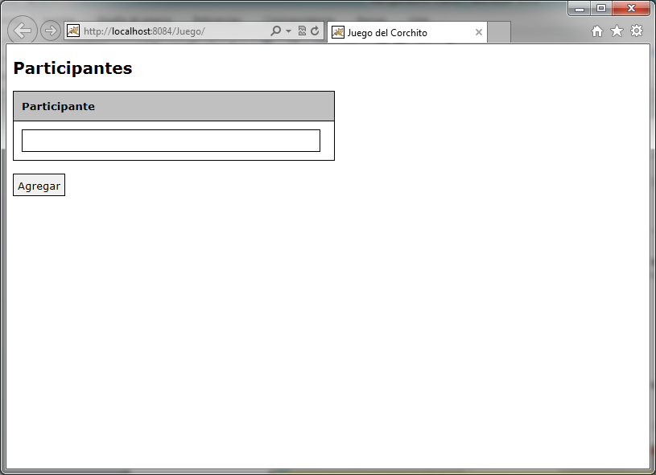

A partir del tercer participante, utilizar jQuery para visualizar un botón que permita comenzar a extraer bolillas si no hay más participantes.

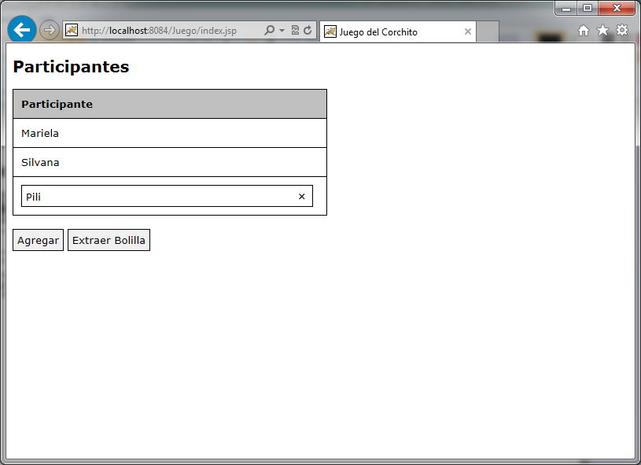

Una vez, que se presiona el botón “Extraer Bolilla”, con jQuery deberá controlarse que todos los campos estén completos además de quitar la posibilidad de agregar nuevos participantes. Junto con la primera invocación, se deberá comenzar a eliminar participantes.

El cálculo de la posición del participante a eliminar deberá realizarse con una invocación con AJAX a un archivo JSP que retorno texto plano con el número de fila a marcar como borrada. La aplicación de estilos deberá programarse con jQuery.

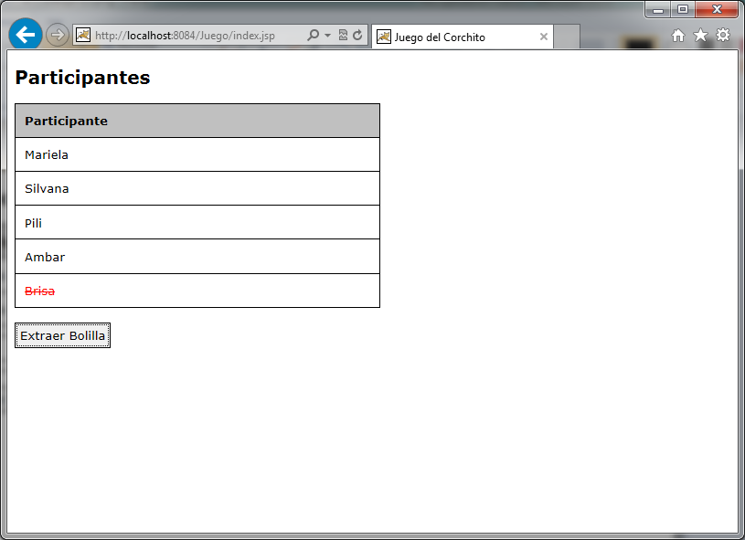

Finalmente, debe permitirse extraer bolillas hasta que solo queden dos participantes. En este caso, deberá aparecer un botón “Iniciar” que permita comienzar un nuevo sorteo.

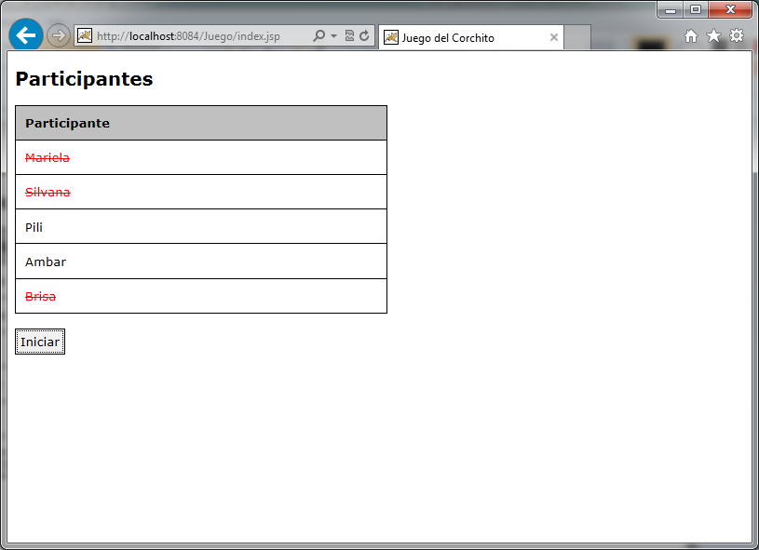

**Estilos**

* La fuente de letra a utilizar es Verdana o Arial con tamaño de 10 puntos.
* La tabla debe tener color de fondo #FFF y borde #000 con un tamaño de 400px.
* El encabezado de la tabla debe tener color de fondo #C0C0C0 y alineación izquierda.
* Los input deben tener borde sólido de color #000, con el mismo tipo y tamaño de letra.
* El participante que se marque como eliminado debe tener color de letra #F00 y mostrarse tachado.

**Restricciones**

Debe utilizarse JSP y jQuery para implementar la solución al problema planteado.